BÁO CÁO BÀI TẬP NGÀY 24/03/2026
HỌC PHẦN: LẬP TRÌNH MẠNG

Sinh viên: Lê Hồng Nhung
MSSV: 20235393

Bài 1: infor_client & infor_server

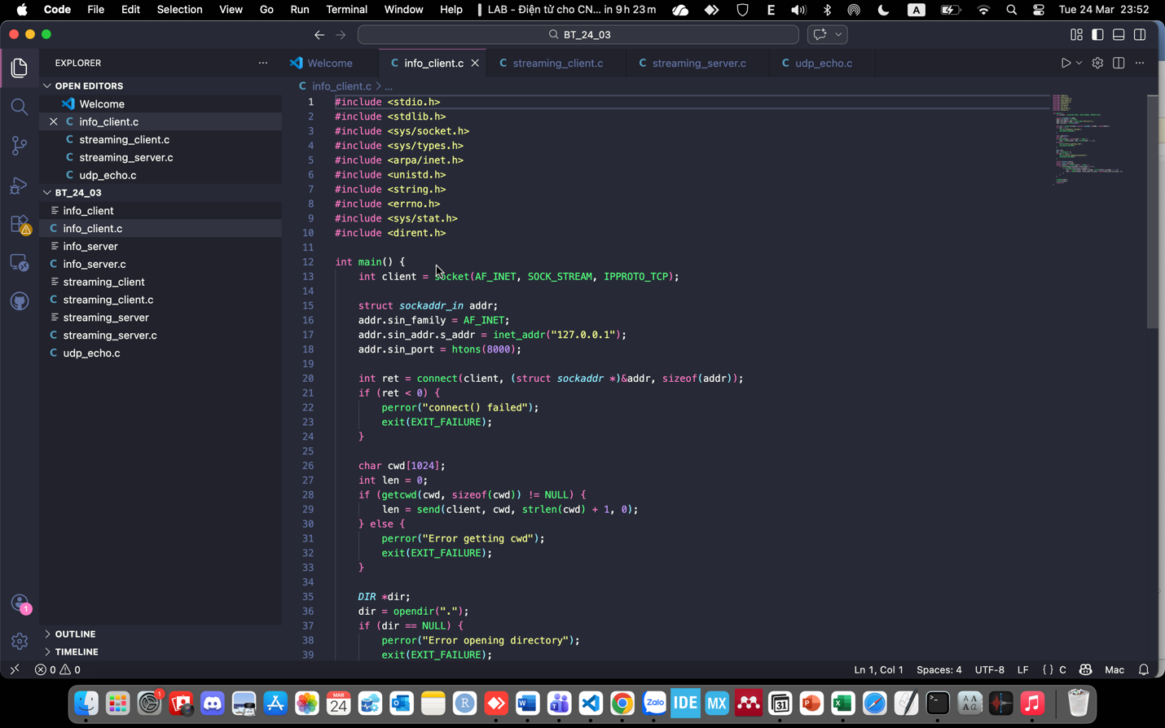
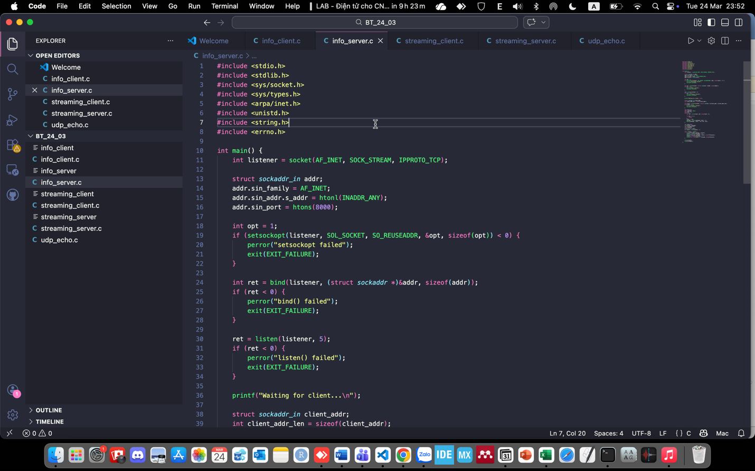

Bài 2: streaming_client & streaming_server

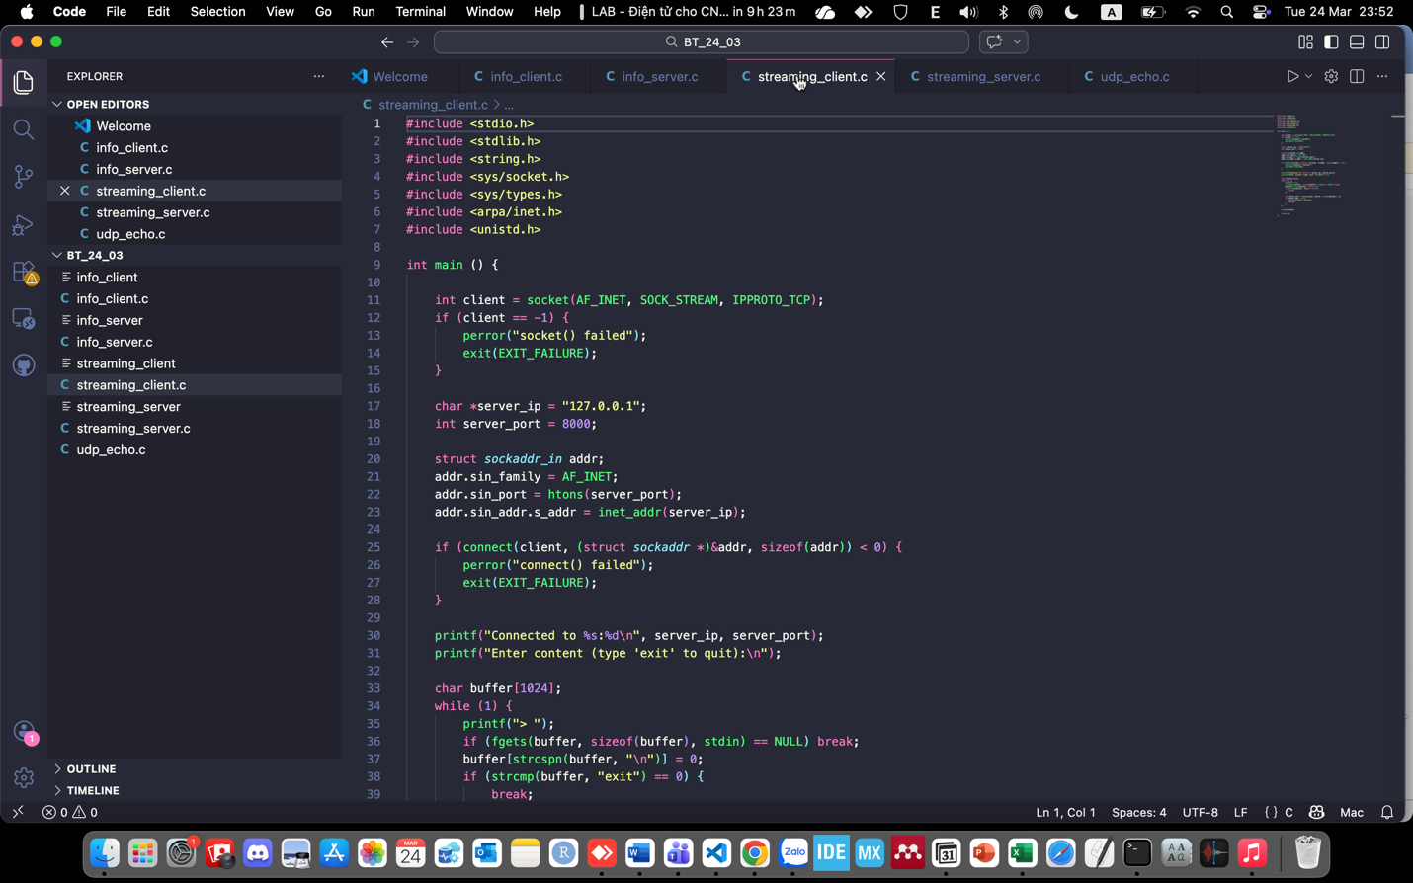
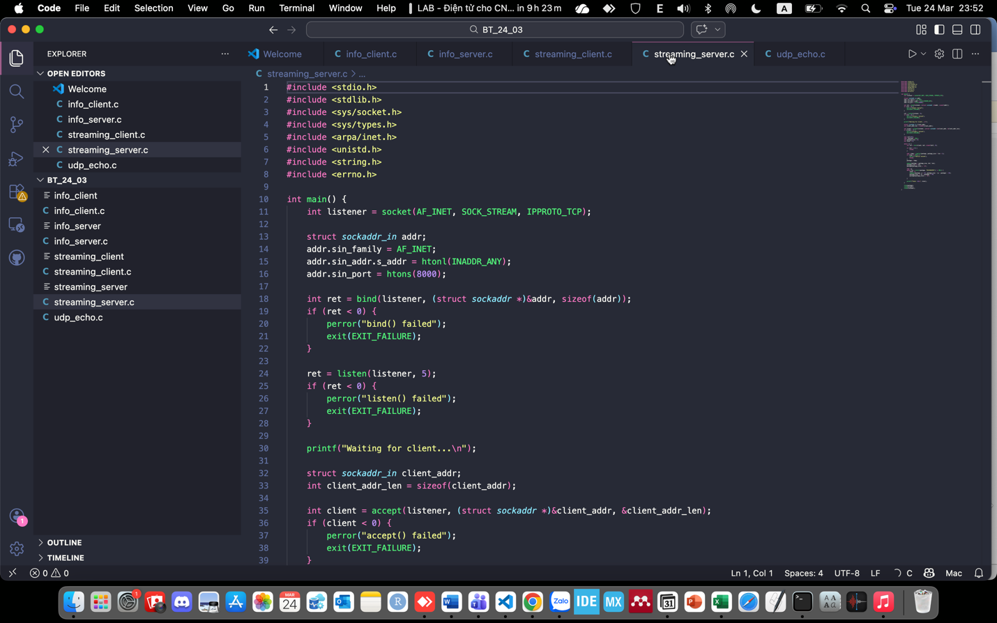

Bài 3: udp_echo

